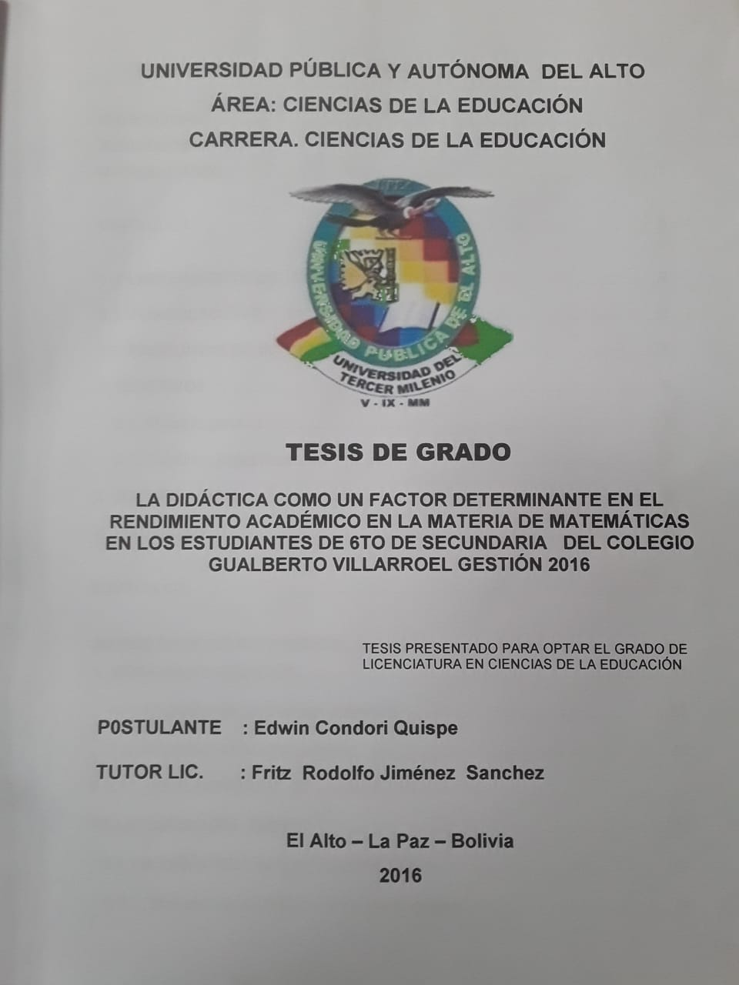

**INTRODUCCIÓN**

La didáctica es considerada hoy en día como una ciencia porque su objeto de estudio es la actividad del maestro, es decir, enseñar y sus relaciones con la actividad de los estudiantes el "aprendizaje", es el medio de comunicación, de entendimiento y comprensión del proceso educativo.

La civilización en los pueblos antiguos gozaba de autonomía social, economía, política jurídica y educativa, eran conscientes que, para el incremento de su autonomía, era estratégico emplear la educación a partir del uso de la metodología en la enseñanza de sus escuelas o mejor dicho atreves de intencionalidad didáctica, contenidos y metodología educativa

El aprendizaje en la materia de matemáticas en la actualidad hace que muchos estudiantes memoricen las diferentes lecciones que el docente imparte lo cual trae como resultado la repetición de manera mecánica, y esto hace que muchos estudiantes desprecien o se sientan inseguros y adquieran temor y rechazo hacia las matemáticas.

Es en tal sentido la aplicación de la didáctica en la enseñanza en los estudiantes constituye como un mecanismo para lograr determinados objetivos en el aprovechamiento académico, ya que los estudiantes se ven afectados tanto negativa como positivamente por factores que inciden en el aprovechamiento académico, estos factores están relacionadas a los aspectos meramente educativos; en los cuales se busca conocer la importancia de la didáctica, motivación, entre otros, con ellos determinar el rendimiento académico de los estudiantes.

La investigación presenta una estructuración con los siguientes capítulos:

El capítulo I generalidades, describe la situación actual del problema donde se plantea la formulación del problema, las preguntas de investigación, los objetivos de la investigación, justificación y su viabilidad de la investigación.

Capítulo II referente al marco teórico, se expone un constructo teórico conceptual para comprender las dimensiones del problema y las respuestas que llegan a estructurarse en base a la didáctica y sus elementos tales como: la dinámica en la enseñanza, procedimientos, técnicas, condiciones y las relaciones humanas. También se expone lo que son los estímulos educativos como ser: la motivación intrínseca, extrínseca y trascendente bajo los siguientes acápites marco teórico referencial y legal.

Capitulo III el diseño metodológico se estructuro de la siguiente manera: El tipo de investigación, método, diseño de investigación, hipótesis y su respectiva determinación de variables y también se estableció la población de estudio, el muestreo de la investigación y por último las técnicas e instrumentos que se abordaron en la investigación para responder a los objetivos planteados.

EL capítulo IV asume los resultados del proceso de investigación donde se da a conocer los resultados sobre la didáctica de la enseñanza para un mejor rendimiento académico en los estudiantes. Los mismos son los resultados después de la aplicación de los elementos de la didáctica, siendo significativo los resultados alcanzados.

El capítulo V trata de la propuesta de la investigación la misma se basa en los modelos didácticos que se fundamentan en el concepto de reciprocidad entre sujeto-conducta-ambiente. En otras palabras, el centro de la educación intelectual no debe estar constituido exclusivamente por el mundo del saber o de los intereses de la etapa infantil, sino también por la finalidad integral de la educación: que consiste en la incesante profundización y en la constante integración de la experiencia, más allá de cualquier limitación y cualquier parcialidad, en dirección

racional.